|  |  |  |
| --- | --- | --- |
| Školní rok: | **Transformátor** | Třída: |
| Datum: | Jméno a příjmení: | Protokol č. |
| Poznámka: | |  |

Pomůcky: transformátor (ze starých telefonních přístrojů), zdroj střídavého proudu, voltmetr, vodiče

**Přípravná část:**

1) Do obrázku doplň k šipkám názvy tří základních částí transformátoru, k písmenům U1, U2, N1, N2 fyzikální význam.

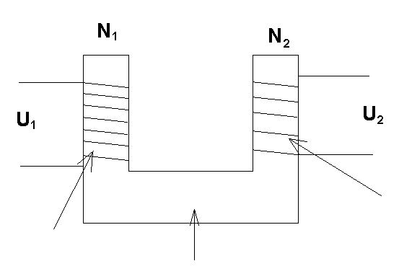

2) Napiš transformační rovnici:

3) Doplň:

Při transformaci dolů se napětí ......................... a proud ......................... .

Při transformaci nahoru se napětí ......................... a proud ......................... .

**praktická část:**

1) Změříme napětí zdroje střídavého proudu v rozvodu. (Rozsah voltmetru ACV 20 V). Toto napětí budeme připojovat jako primární napětí:

**U1 =**

Poznámka: Každý dělá pouze jeden transformátor podle toho, jaké má pomůcky.

**transformátor 1:** Zdroj střídavého proudu připojíme k primární cívce 800 závitů, na sekundární cívce 386 závitů měříme sekundární napětí. Naměřené napětí zapíšeme do tabulky a do závorky napíšeme vypočtenou hodnotu ze vztahu

|  |  |  |  |  |  |
| --- | --- | --- | --- | --- | --- |
|  | Sekundární obvod – U (V) | | | | |
| Primární obvod | Počet závitů | 800 | 386 | 542 | 928 |
| 800 |  |  |  |  |
| 386 |  |  |  |  |
| 542 |  |  |  |  |

**transformátor 2:** Zdroj střídavého proudu připojíme k primární cívce 800 závitů, na sekundární cívce 386 závitů měříme sekundární napětí. Naměřené napětí zapíšeme do tabulky a do závorky napíšeme vypočtenou hodnotu ze vztahu

|  |  |  |  |  |  |
| --- | --- | --- | --- | --- | --- |
|  | Sekundární obvod – U (V) | | | | |
| Primární obvod | Počet závitů | 900 | 420 | 590 | 1010 |
| 900 |  |  |  |  |
| 420 |  |  |  |  |
| 590 |  |  |  |  |